Situace širších vztahů v oblasti Hradec Králové

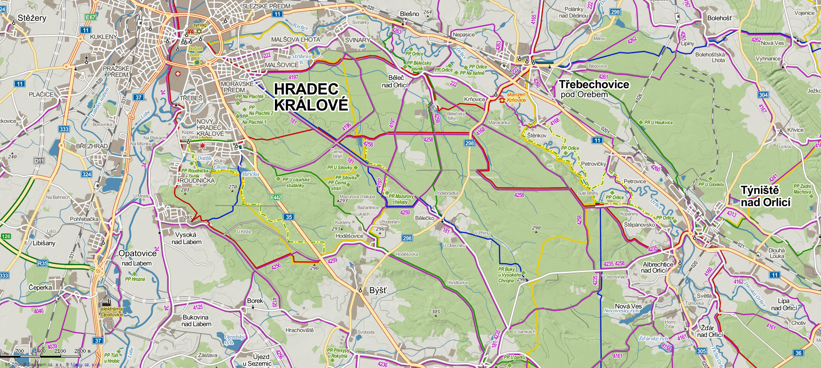

Výřez katastrální mapy v kombinaci ortofomapy
